ДЕНЬ СПОРТИВНОГО ПРАЗДНИКА
«ОЛИМПИЙСКИЙ ДЕНЬ» ДЛЯ НАШЕГО ЗДОРОВЬЯ
Цель праздника:
Приобщение детей дошкольного возраста к здоровому образу жизни через участие в Олимпийском дне.
Задачи:
Познакомить детей с историей Олимпийских игр, их традициями и правилами проведения.
Совершенствовать двигательные умения и навыки в процессе выполнения спортивных упражнений (старший дошкольный возраст), и игровых заданий (младший дошкольный возраст).
Способствовать проявлению спортивных увлечений и стремлению заниматься спортом.
Поддерживать атмосферу эмоционального благополучия.
ХОД:
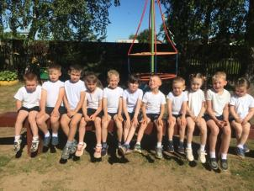
Ведущий.
Что такое Олимпиада?
Это честный спортивный бой!
В ней участвовать – это награда!
Победить же может любой!!!
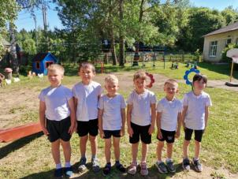
Дети рассказывают стихи
Ведущий: Сегодня мы приглашаем вас на спортивный праздник «Олимпийский день 2022», на котором вы узнаете о пяти кольцах дружбы, которые объединяют всех спортсменов Земли. Но для начала, давайте вспомним, где проходили первые спортивные состязания – игры и для чего они организовывались?
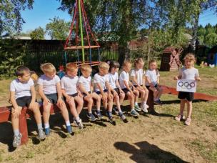
-В Греции у горы Олимп. Отсюда и название первых спортивных состязаний, которые помогали подружиться людям разных государств и показать свою ловкость, быстроту, силу. Олимпийским играм уже 112 лет. В главных соревнованиях принимают участие спортсмены пяти континентов: Европа (голубой цвет), Азия (желтый), Австралия (зеленый), Африка (коричневый) и Америка (красный). На самых больших и главных соревнованиях, которые называются Олимпийские игры, встречаются спортсмены всех пяти континентов. Вот почему символом Олимпиады решено было принять 5 сплетенных разноцветных колец, которые обозначают дружбу между ними. Девиз олимпийских игр: «Быстрее, выше, сильнее».
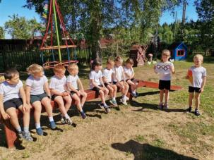
Ведущий. До сих пор, как и много веков назад, в Олимпии горит священный Олимпийский огонь, и раз в четыре года зажигается факел от этого огня для того, чтобы открыть очередные Олимпийские игры в одной из стран нашей планеты. Из Олимпии этот огонь передается из рук в руки лучшими спортсменами каждой страны.
Сейчас от имени всех участников будет дана торжественная клятва.
«МЫ ОБЕЩАЕМ, ЧТО ВЫСТУПИМ НА ОЛИМПИЙСКОМ ДНЕ В ИГРАХ, В ЧЕСТНЫХ СОРЕВНОВАНИЯХ».
- Девиз соревнований: «Главное не победа, а участие!»
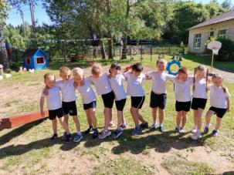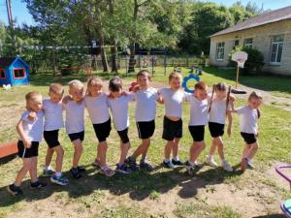
Исполняется национальный греческий танец «Сиртаки».
Считать игры Олимпийского дня 2012 открытыми!
Ведущий. Олимпиада объединяет всех людей земного шара. Мы познакомимся с теми видами спорта, которым они научили другие народы.
АМЕРИКА.
Вы попали в Америку – красное кольцо на олимпийском флаге.
Для индейцев Центральной Америки, игра в мяч была самым любимым занятием. Поле для игры – это весь мир, а перемещение мяча – движение солнца и луны над этим миром. Играли в мяч командами, перебрасывая друг другу на сторону соперника, причем бить по нему разрешалось только локтем, бедрами, коленками. Выиграть можно было сразу, если мяч пролетел сквозь кольцо, установленное высоко над площадкой. Какую игру вам напоминает индейская игра с мячом? Действительно 112 лет назад в Америке был изобретен баскетбол.
Разминка.
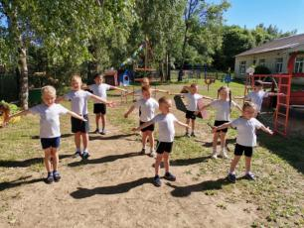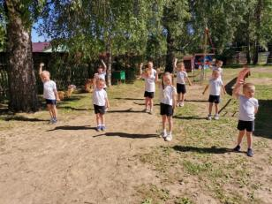
Дети выполняют по показу упражнения: поднимание в стороны согнутых в локтях рук, вращение бедрами, ходьба на месте с высоким подниманием колен.
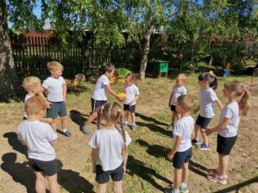
Игра для старших «Горячая картошка». Дети встают в круг и по кругу передают мяч. По свистку игра прекращается. У кого остался мяч, передает следующему игроку и выходит из игры. Игра продолжается до последнего игрока – победителя.
Цок, цок, цок, цок
Я лошадка - серый бок,
Я копытцем постучу,
Если хочешь – прокачу!
По Олимпийскому, по красному Американскому кольцу.
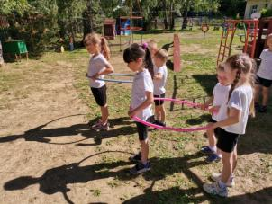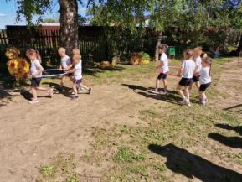
Игра для малышей: катание детей в обруче по кругу.
АЗИЯ
Желтое кольцо дружбы обозначает Азию.
Азиаты: Японцы, Китайцы и другие восточные народы очень увлекались различными видами борьбы. Занимаясь борьбой они становились смелыми, сильными, быстрыми, ловкими, воспитывали в себе выдержку и уверенность в свои силы. Назовите виды борьбы, которые вы знаете.
Ответы детей. Дзюдо, сумо, айкидо, кунфу, вольная борьба и т. д.
Ведущий. Молодцы! Основные приемы борьбы – это действие руками. Поэтому главное – иметь сильные руки. Какие упражнения для рук вы знаете?
Разминка
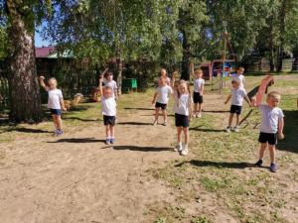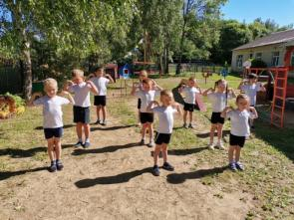
Дети называют и выполняют 3-4 упражнения для плечевого пояса под музыку.
Ведущий. Теперь мы готовы определить, кто же из вас самый сильный. Итак, сыграем в любимую игру народов Азии – «Перетягивание в парах».
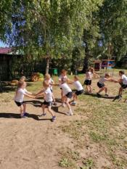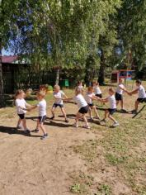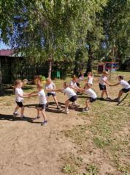
Игра – соревнование «Перетягивание в парах».
Группа делится на пары. Пары встают по обе стороны черты, лицом друг к другу. Берутся правыми руками и по сигналу стараются перетянуть соперника на свою сторону.
Для малышей
Ведущий:
А сейчас по Азии
Мы гулять пойдем.
Кое – что чудесное
Мы и здесь найдем.
Тигр по жизни – одиночка,
На охоту ходит ночью:
Поперечно – полосатый,
Гордый, хищный и усатый!
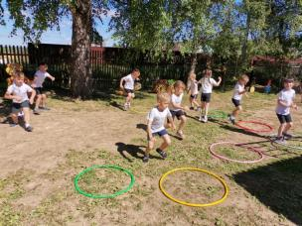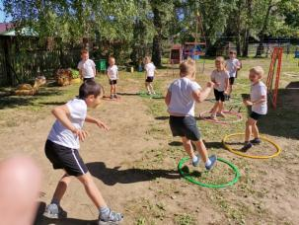
Игра: «Тигр выходит на охоту». Дети (зайчики) стоят в домиках (обручах). По сигналу «День» зайчики прыгают по площадке. По сигналу «Ночь! Тигр идет!» - зайчики возвращаются в домики (обручи).
АВСТРАЛИЯ
Как кузнечик по двору
Резво скачет Кенгуру.
Вот забавная зверушка,
С сумкой кожаной на брюшке.
В сумке той сидит ребенок –
Длинноухий кенгуренок.
Среди морей и океанов находится самый зеленый континент нашей Земли – Австралия. Поэтому и цвет олимпийского кольца – зеленый. Главным занятием австралийцев являлась охота, в которой были необходимы навыки стрельбы из лука. Стрельба из лука сейчас один из олимпийских видов спорта. Занимаясь охотой, жители Австралии становились меткими, внимательными, обладали хорошей реакцией и выдержкой.
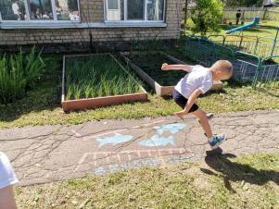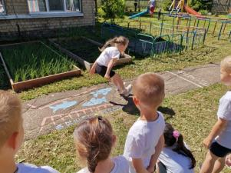
Прыжок в длину с места.
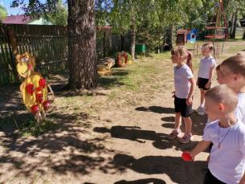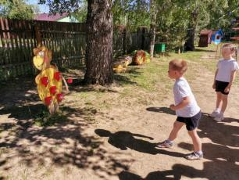
Метание мячиков в цель.
В далекой Австралии в саванне живу.
На всей планете самый лучший прыгун.
Прыгать люблю по зеленой стране.
Здесь друзей заводить очень нравится мне.
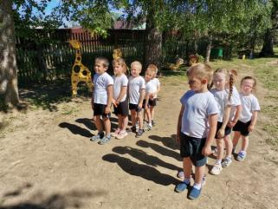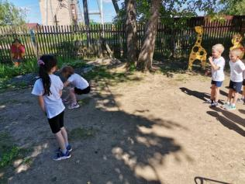
Игра: «Кенгуру и кенгурята». Дети прыгают на двух ногах с продвижением вперед.
АФРИКА
Коричневое или черное олимпийское кольцо, которое находится между голубым и красным обозначает Африку. В африканских племенах важную часть их жизни составляли спортивные упражнения. Любимые спортивные упражнения африканцев – прыжки через быка. Захватывающее зрелище! Выполняя прыжки, африканцы удивляли своей ловкостью, прыгучестью силой и мужеством. В олимпийском виде спорта - гимнастике есть похожее упражнение – прыжки через гимнастического коня или козла. Я предлагаю вам испытать себя на ловкость и смелость. Перепрыгивая через разные препятствия, вы можете представить, что перепрыгиваете через быка.
По реке плывет бревно-
Ох, и злющее оно.
Тем, кто в речку угодил,
Нос откусит (крокодил).
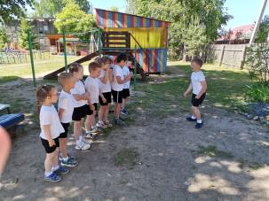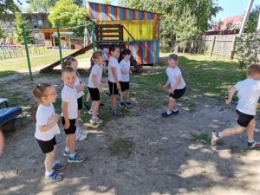
Игра: «Переплыви речку» По сигналу дети перепрыгивают с одного «берега» на другой, а крокодил ловит. До кого дотронется, тот выходит из игры.
ЕВРОПА
Многие виды спорта возникли в Европе. Например, в Англии впервые стали играть в футбол. Игры с мячом – любимое спортивное развлечение англичан. А какие игры с мячом вы знаете?
Ответы детей: Волейбол, баскетбол, теннис, гольф, хоккей с мячом и т.д.
Ведущий. В Европе впервые стали проводится командные соревнования, между группами были установлены единые правила. Как вы думаете, почему надо обязательно выполнять правила игры? А правила не выполнять, что может случится?
Ответы детей: не мешать друг другу, тогда результат будет лучше, все вместе, дружно, одинаково, красиво выполнять действие, безопасность.
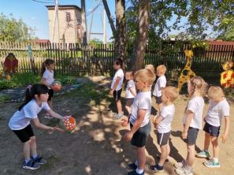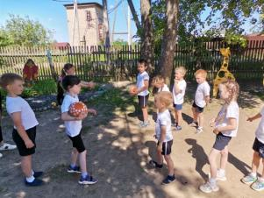
Игра: «Мяч водящему » Группа делится на две команды.
Стоят лицом к своей команде с мячом в руках. По сигналу бросают мяч первому баскетбольным способом (двумя руками от груди). Он ловит мяч и бросает обратно водящему, убегает в конец колонны. Игра повторяется, пока все не выполнят бросок. Побеждает та команда, которая быстрее закончит.
Загадка:
Зверь лесной
Встал, как столбик под сосной
И стоит среди травы –
Уши больше головы (заяц).
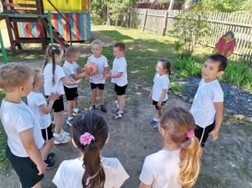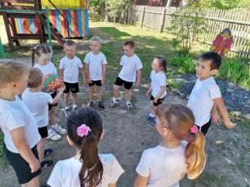
Игра: «Мяч по кругу» - дети стоят по кругу, передают мяч по кругу.
Ведущий. Ребята вам понравился Олимпийский день?
Дети: Да!
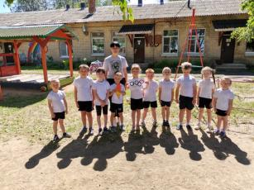
Ведущий. Сегодня вы узнали об истории возникновения некоторых видов спорта и о пяти кольцах дружбы, которые объединяют всех спортсменов Земли. История Олимпийских игр – это история удивительных побед, интересных событий, но об этом мы еще много узнаем в детском саду и в школе. А наш спортивный праздник подошел к концу. Факел наших соревнований и олимпийские кольца дружбы прощаются с вами «До новых встреч!». На этом «Олимпийский день 2022» прошу считать закрытым!

